iPad & iPhone App
Dinox ist das ultimative Dino-Quiz mit spektakulären Videos aus
„Walking with Dinosaurs“

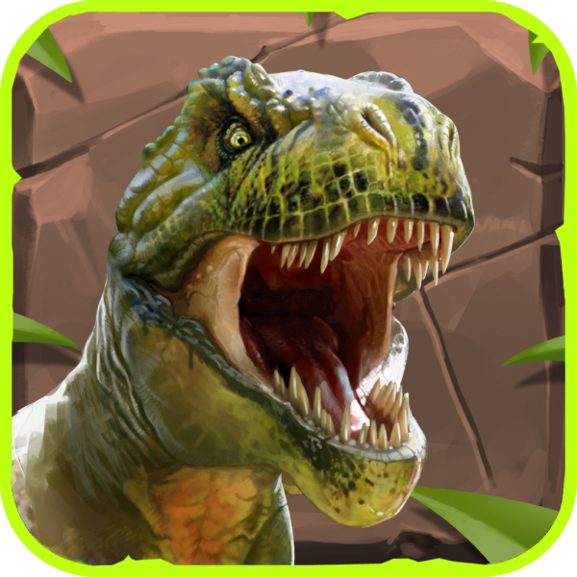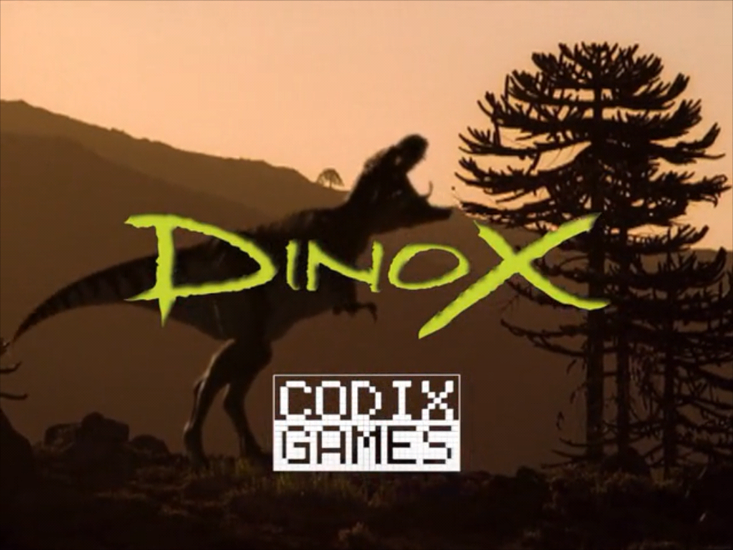

- Video, Screenshots, Informationen und eine direkte Anbindung an den iTunes Store. Besuchen Sie unsere Dinox-Webseite (in 6 Sprachen): www.dinoxgame.com
- Herunterladen und kostenlos spielen. Diese Version enthält 25 Fragen.
- Laden Sie die komplette Dinox Pressemappe: http://www.codixgames.com/DINOX_PRESS_KIT/
- Bei Fragen wenden Sie sich bitte (vorzugsweise auf Englisch):
Roger Avis, pr@codixgames.com

L. S.,

Codix Games ist stolz, die Einführung von „Dinox“ bekannt zu geben.

Dinox ist jetzt weltweit in sechs Sprachen für das iPad und iPhone verfügbar.

Dinox ist das ultimative Dino-Quiz für Kinder von 6 bis 16 Jahren und für alle, die Dinosaurier lieben.

Anstelle von bloßem Text beinhaltet jede Frage einen spektakulärem Dino-Clip aus der berühmten 3D BBC TV-Serie „Walking with Dinosaurs".

Sammeln Sie die vier Skelette für das Museum und Verbessern Sie den Highscore.

Anhang (n): Bilder aus der Dinox App.

Mit freundlichen Grüßen,


Roger Avis
pr@codixgames.com
www.codixgames.com
The Netherlands

